GUÍA DE APRENDIZAJE
Nombre del Estudiante |  |  | Curso: 4 año A
Nombre del Estudiante |  |  | Semana 18
Unidad: | 2 |  | Fecha 17 al 21 agosto
O.A.(s): | Crear trabajos de arte basándose en la observación del: entorno cultural Atacameño  (OA 1)
Habilidad | Crear
Docente: | Lenka Castro Carrasco | Asignatura: | Artes Visuales
Hola en esta guía conoceremos más del arte del Pueblo aborigen Atacameño que habitó en el norte de Chile.
Artesanía Textil Atacameña
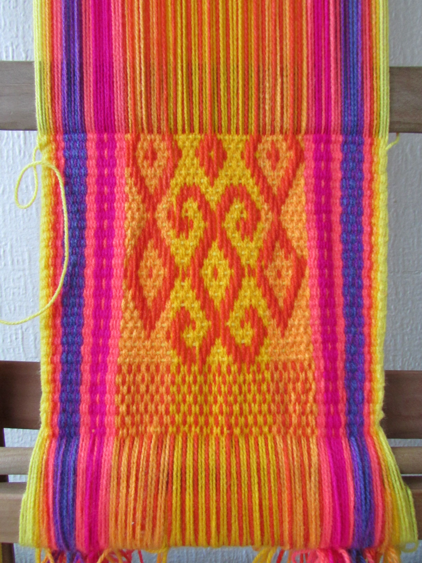

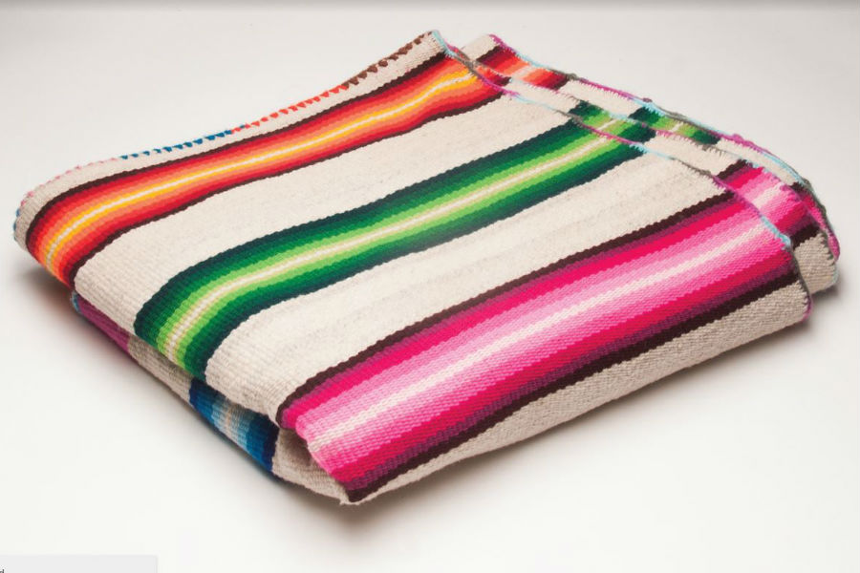

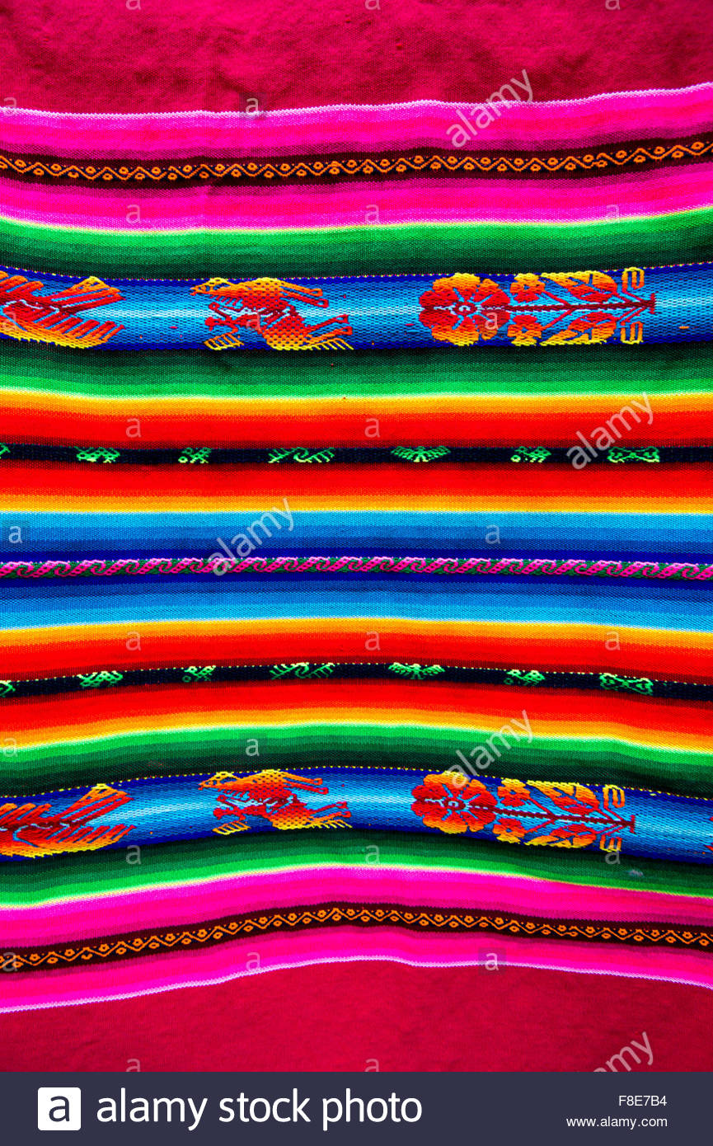 En la artesanía textil usaban colores muy llamativos como : rojo, rosado, fuccia,verde, amarillo, celeste, calipso, anaranjado, etc

Orfebrería Atacameña
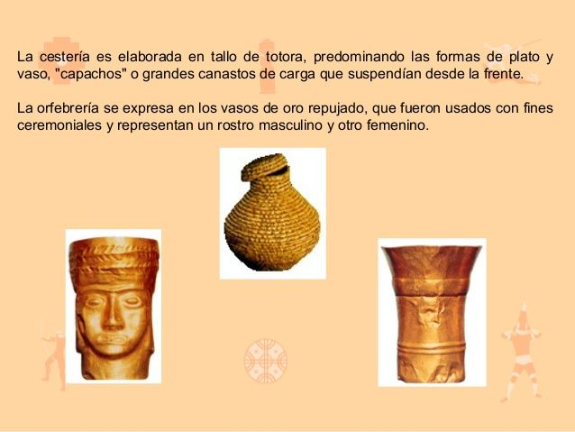

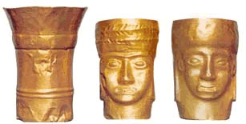
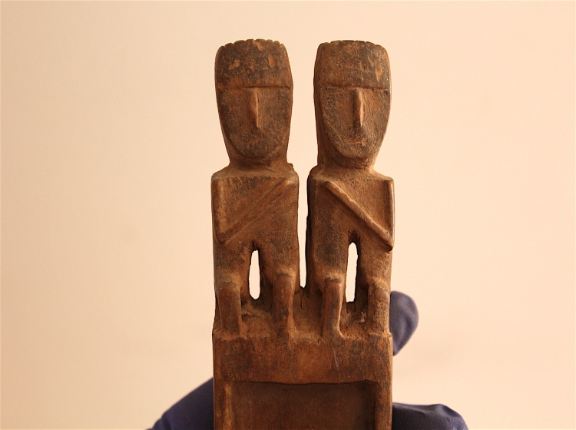

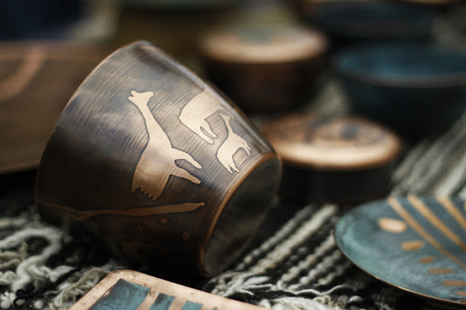

Actividad
Crea un diseño textil, no olvides usar colores llamativos


NO DEJES DE CUIDARTE….AÚN NO LE HEMOS GANADO AL COVID 19

